**Prüfung 2. Semester:  
Erstellen Sie eine Anwendung, die folgende Funktionalität erfüllt:**

1. Richten Sie IntelliJ für die Verwendung von JavaFX ein. Die JavaFX – Libraries befinden sich unter C:\Program Files\ javafx-sdk-11.0.2\lib. Der SceneBuilder befindet sich unter C:\Program Files\SceneBuilder\scenebuilder.exe.
2. Eine GUI, die wie folgt aussieht, ist vorgegeben:

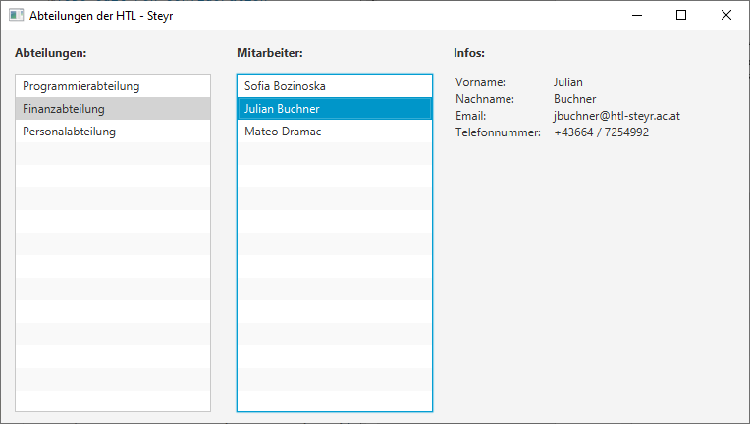

1. Ändern Sie den Titel der Anwendung auf „Abteilungen der HTL Steyr“.
2. Lesen Sie die departments.json Datei ein und wandeln Sie die Datei mittels der GSON – Library in Java Objekte um.

Die Fertig konvertierten Java – Klassen liegen im Ordner P:\Informatik\Programmiersprachen\Java\htlsteyr. Kopieren Sie diesen Ordner einfach in ihr Projekt.  
  
Die GSON – Library finden Sie unter P:\Informatik\Programmiersprachen\Java\ gson-2.8.6.jar. Kopieren Sie auch diesen in Ihr Projekt.

1. Erweitern Sie die Klassen Department und Employee so, dass der Name der Abteilung bzw. der Name der Person als Text in der ListView angezeigt wird.
2. Erstellen Sie entsprechende Events für die ListViews.
   1. **Die linke ListView wird geklickt:** Es sollen alle darin arbeitenden Personen (employees) in der rechten ListView angezeigt werden.
   2. **Die rechte ListView wird geklickt:** Es sollen alle Infos zur gewählten Person in den Labels rechts dargestellt werden.
3. Erstellen Sie einen JUnit – Test Namens „JsonTest“, indem Sie den korrekten Aufbau der JSON – Datei prüfen. Laden Sie hierfür die JSON – Datei und prüfen Sie, ob die Anzahl der Abteilungen gleich drei ist. Prüfen Sie außerdem für jede Abteilung, ob die Anzahl der darin arbeitenden Mitarbeiter auch gleich drei ist.  
     
   Um die Testklasse erstellen zu können, geben Sie in IntelliJ unter File 🡪Settings im Suchfeld „Proxy“ ein (siehe Screenshot). Füllen Sie die Einstellungen wie im Screenshot aus. Ersetzen Sie „ihrHtlSteyrBenutzername“ durch Ihren Benutzer an der HTL – Steyr und Ihr Passwort!  
     
   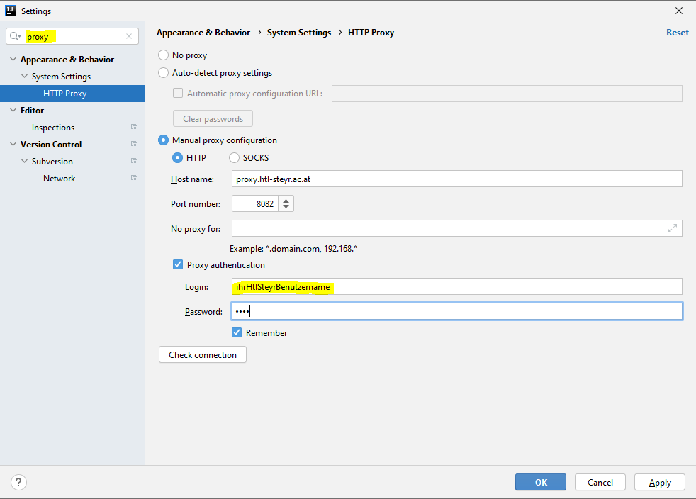

**Prüfung 1. Semester:**

1. Erstellen Sie ein IDBPublisher – Interface, welches sinnvolle Methoden für einen Publisher in einem Publisher / Subscriber – System vorgibt.  
     
   Publisher können Namen (String) an Empfänger schicken.
2. Erstellen Sie ein IDBSubscriber – Interface, welches sinnvolle Methoden für einen Subscriber in einem Publisher / Subscriber – System vorgibt.  
     
   Subscriber können Namen (String) vom Publisher empfangen.
3. Erstellen Sie eine Klasse DBLogger, welche einen Subscriber darstellt. Die Klasse soll die geschickten Namen in einer Textdatei „members.txt“ abspeichern. Achten Sie darauf, dass die Datei alle hinzugefügten Namen enthält. Das heißt, neue Nachrichten sollen an das Ende der Datei angehängt werden (für die Recherche: Append – Modus).  
     
   Die Klasse soll wie folgt erzeugt werden können:  
   DBLogger logger = new DBLogger();
4. Die GUI soll folgendes Verhalten aufweisen:
   1. Wenn ein Name eingegeben wird, und der „hinzufügen“ – Button geklickt wird, so sollen alle Subscriber benachrichtigt werden!

